2018第 期

陇川县文体广电旅游局 2018年3月9日
陇川县文体广电旅游局实地调研京旺温泉度假村
项目建设推进情况

3月5日，陇川县文体广电旅游局副局长胡炜、旅游股工作人员一行3人到京旺温泉度假村实地调研项目建设推进情况。
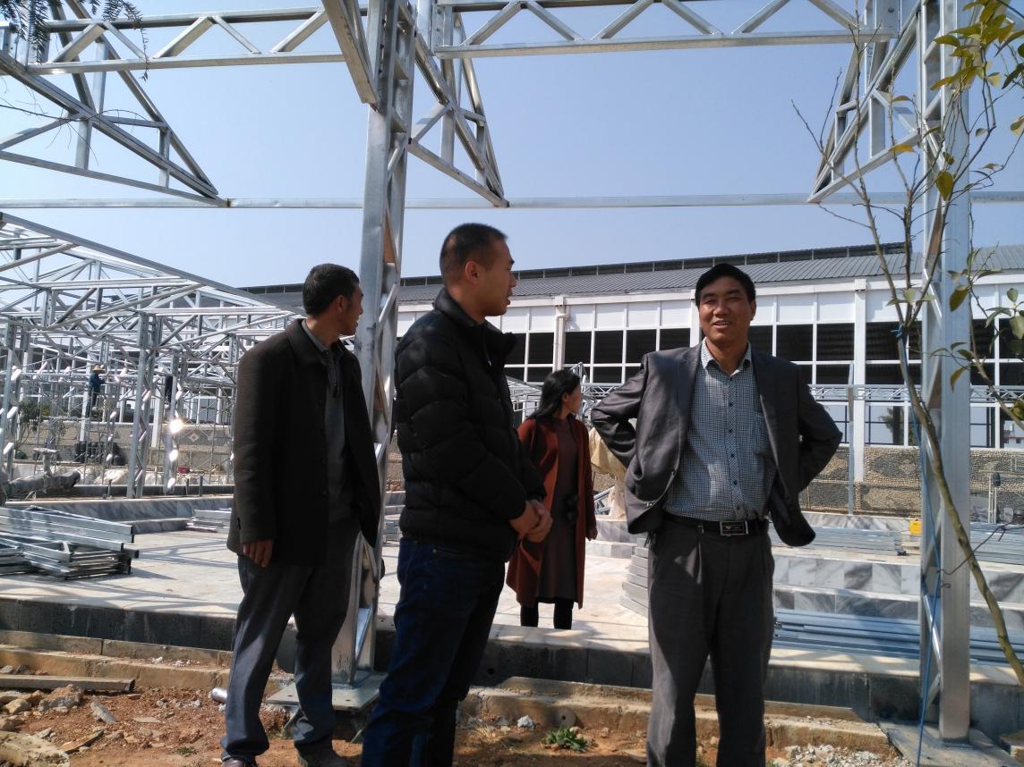
调研中，先后对京旺温泉度假村项目建设情况进行实地查看，并详细听取了开发商张银平对京旺温泉度假村项目建设工作情况介绍。通过实地调研，胡炜副局长提出了希望和要求：一是要积极加快推进项目建设的进度；二是要努力把京旺温泉度假村建设成为集休闲、度假、娱乐为一体的水上精品项目；三是建设中积极向上级各管理部门汇报沟通；四是要结合陇川特色为主题风格包装建设，生态环境要合理利用，突出休闲旅游特色。
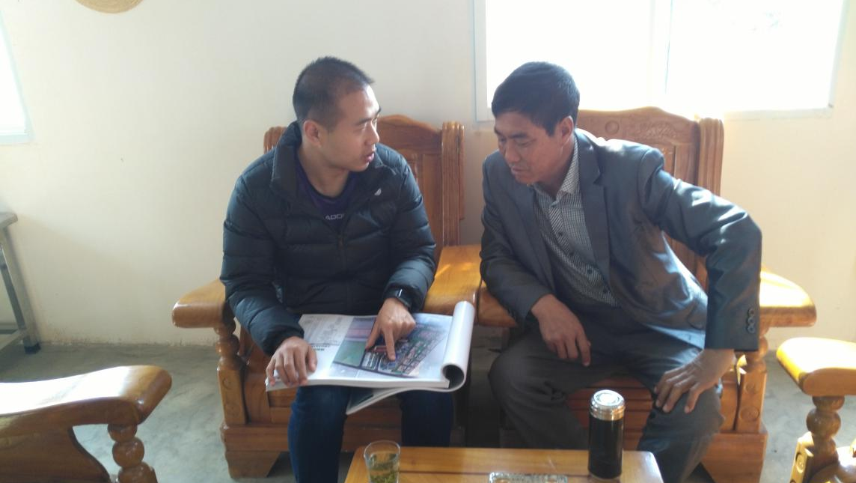
据悉，京旺温泉度假村建设项目规划是集会议、住宿、温泉泡池休闲体验区、水域景观休闲区、沙滩排球运动区为一体的度假村，规划总用地面积30317㎡，景观规划总面积为19232.3㎡。现阶段正在建设完善游客接待中心、精品酒店、游泳池馆、儿童泳池、双子岛童趣乐园、音乐喷泉、水幕电影、人工冲浪等道路设施的建设。

陇川县文体广电旅游局 2018年3月9日发
图文：尹龙海 审稿：胡炜

